MÅNEDSPLAN for Mars 2023 AVDELING: LØVENE
TEMA: Vår og dyr.
MÅL: Barna skal få kjennskap til ulike dyr og vårtegn.

Uke | Mandag | Tirsdag | Onsdag | Torsdag | Fredag
9 | Turdag/Fysisk fostring. | MUSIKKSAMLING  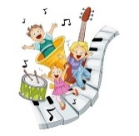 | 1.3  Språksamling i to grupper om «Geitekillingen som kunne telle til10» | 2.3  Forming. Vi vurderer barnegruppen.  Lekegruppe. | 3.3  Språksamling i to grupper om «Geitekillingen som kunne telle til 10»
10 | 6.3  Turdag/ Fysisk fostring. | 7.3  MUSIKKSAMLING  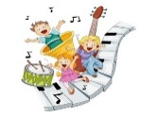 | 8.3  Språksamling i to grupper om « Geitekillingen» | 9.3  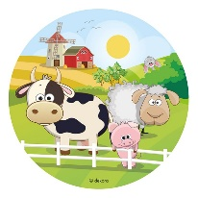 | 10.3  Språksamling om dyr.  Vi gratulere Arlo med 2årsdagen
11 | 13.3  Turdag/Fysisk fostring. | 14.3  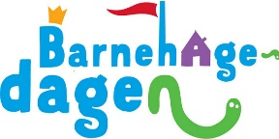  Tema er ansatte som leker,,,lytter og ser. | 15.3  Språksamling i to grupper om «Geitekillingen som kunne tele til 10» | 16.3  Forming i to grupper | 17.3  Språksamling i to grupper om Geitekillingen.
12 | 20.3  Turdag/Fysisk fostring. | 21.3  MUSIKKSAMLING | 22.3  Språkgrupper i to om Geitekil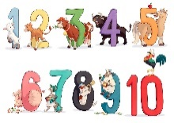lingen | 23.3  Forming i to grupper. Lekegruppe. | 24.3  Språksamling i to grupper om Geitekillingen
13 | 27.3  Turdag/ Fysiskfostring.. | 28.3  MUSIKKSAMLING.  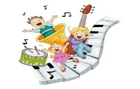 | 29.3  SPRÅKSAMLING | 30.3  Forming og lekegrupper. | 31.3  SPRÅKSAMLING
Hilsen Auglendbarnehagene/ Hillevåg/ Løvene

